XIX. medzinárodný seminár
„Traťové stroje v teórii a v praxi - SETRAS 2013“

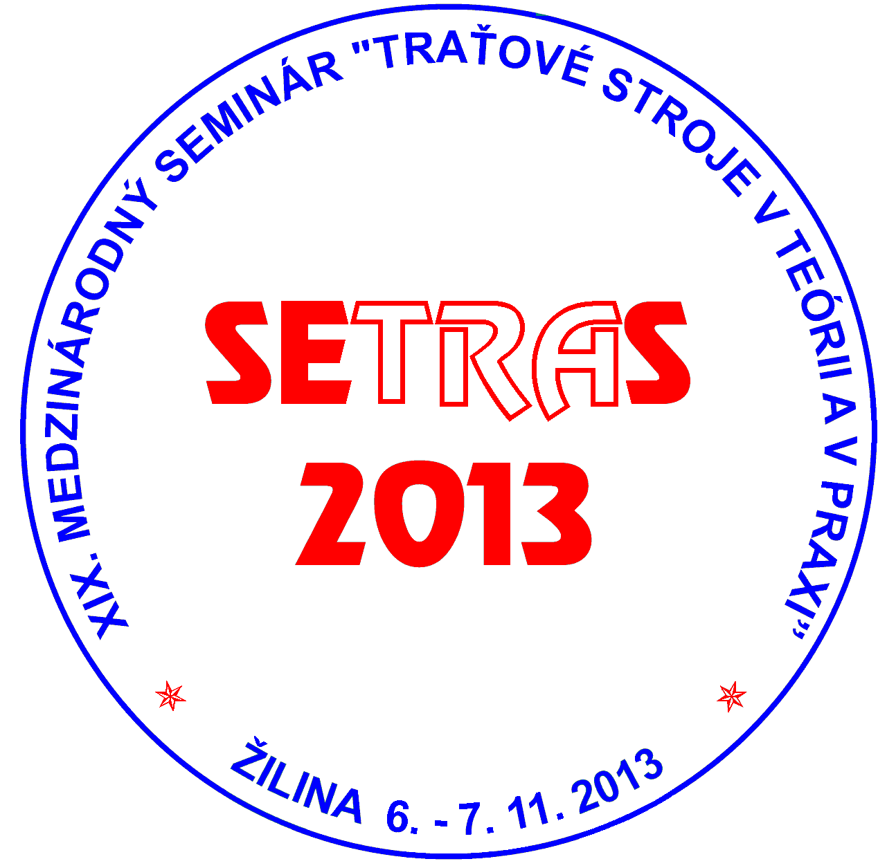
6. - 7. 11. 2013
ŽILINA - GAMA klub, Ubytovacie zariadenia Žilinskej univerzity, Veľký diel

nad ktorým prevzali záštitu

Dr.h.c. prof. Ing. Tatiana ČOREJOVÁ, PhD.
rektorka Žilinskej univerzity v Žiline
a
Ing. Štefan HLINKA
generálny riaditeľ ŽSR

Usporiadateľ:
Vedeckotechnická spoločnosť pri Žilinskej univerzite
v spolupráci s
generálnym riaditeľstvom ŽSR
a ďalšími organizáciami

PRÍPRAVNÝ A PROGRAMOVÝ VÝBOR SEMINÁRA
Ing. Juraj ANTAL, Žel-Rail, s.r.o., Martin, SR
Ing. Peter BADO, GJW Praha, s.r.o., ČR
Ing. Daniel BOHÁČ, MTH Integra s.r.o. Martin, SR
Ing. Alexander ČAPLA, ŽSR MO Bratislava, SR
Ing. Tomáš DŽUGAN, Rail Servis Slovakia, s.r.o., Martin, SR
Ing. Miroslav ĎURKOVSKÝ, ŽSR VVÚŽ Žilina, SR
prof. Dr. Ing. Juraj GERLICI, Strojnícka fakulta, ŽU v Žiline, SR
Ing. Miroslav HOLLAN, SŽDC, s.o., Praha, ČR
doc. Ing. Milan HŘEBAČKA, CSc., Komitét OSŽD, Varšava, PL
doc. Ing. Michael LATA, PhD., DF JP, Univerzita Pardubice, ČR
Ing. Jozef LEHOCKÝ, dôchodca, Bratislava, SR
Ing. Ján LONDA, ŽSR - OR Žilina, SR
Ing. Josef NĚMEC, dôchodca, Praha, ČR
Ing. Pavol OTRUBA, GR ŽSR, Bratislava, SR
Ing. Jiří PALAŠČAK, SŽDC, s.o., TÚDC Olomouc, ČR
Ing. Janka ŠESTÁKOVÁ, PhD., Stavebná fakulta ŽU v Žiline, SR.

Odborný garant a predseda prípravného a programového výboru
prof. Ing. Daniel KALINČÁK, PhD., Katedra dopravnej a manipulačnej techniky, Strojnícka fakulta, ŽU Žilina, Univerzitná 1, 010 26 ŽILINA. Tel.: (+421 41) 513 2650; tel./fax: (+421 41) 5254 440, mobil: (+421 907) 586 005, e-mail: daniel.kalincak@fstroj.uniza.sk.

Organizačný garant
Ing. Dalibor BARTA, PhD., Katedra dopravnej a manipulačnej techniky, Strojnícka fakulta, ŽU Žilina, Univerzitná 1, 010 26 ŽILINA. Tel.: (+421 41) 513 2654, mobil: (+421 918) 663 371,
e-mail: dalibor.barta@fstroj.uniza.sk.

Rokovacie jazyky:
slovenčina, čeština, angličtina

Cieľ seminára:
Tento medzinárodný seminár je určený pre pracovníkov železníc, závodových dopráv, konštruktérov a výrobcov traťových strojov a mechanizmov, výskumných ústavov a škôl zaoberajúcich sa výskumom, vývojom, konštrukciou, skúšaním a prevádzkovaním traťových strojov a mechanizmov a prípravou odborníkov v tejto oblasti.
Cieľom seminára je oboznámiť jeho účastníkov s novými traťovými strojmi a mechanizmami, požiadavkami na ne, ich konštrukčnými uzlami a systémami, prispieť k zovšeobecneniu a k teoretickému spracovaniu problematiky vyskytujúcej sa pri ich vývoji, stavbe i používaní. Tiež má priniesť nové informácie o skúsenostiach s využívaním traťových strojov a mechanizmov i poznatky súvisiace so zavádzaním nových technológií pri stavbe a opravách tratí (vrátane umelých stavieb), najmä pri stavbe koridorových tratí a tiež pri ich diagnostike.
Zvýraznené témy tohoročného seminára sú: mechanizácia pre údržbu koľaje, výhybiek a okolia koľají, nová mechanizácia pre stavebné práce, modernizácie koridorových tratí a staníc, zvarovanie, naváranie, meracie, monitorovacie a diagnostické prostriedky (vrátane defektoskopie koľajníc, meracích systémov na traťových strojoch a meracích vozňoch, zameranie priestorovej polohy koľaje a prenos dát do riadiacich systémov TS a pod.), údržba a modernizácia traťových strojov, prevádzkové overovanie a skúšanie traťových strojov, dvojcestné stroje a nová legislatíva. Úvítame tiež príspevky s informáciami o výstave v Münsteri.

Termíny:
12. 7. 2013 konečný termín zaslania prihlášok prednášok s anotáciou,
15. 7. 2013 rozposlanie akceptácií príspevkov a pokynov na ich písanie autorom,
22. 7. 2013 prihlášky reklám do zborníka prednášok a sponzorských príspevkov,
12. 8. 2013 termín zaslania hotových referátov,
od 15. 8. 2013 rozposielanie pozvánok na seminár s konečným programom seminára,
16. 8. 2013 dodanie tlačových podkladov na reklamy,
7. 10. 2013 ukončenie prijímania prihlášok na účasť na seminári,
6. - 7. 11. 2013 konanie seminára.

Prípravný výbor očakáva Vaše prednášky, na prihlásenie ktorých môžete použiť formulár prihláška referátu. Predbežné informácie pre autorov sú uvedené vo výzve na referáty.
Firmy, ktoré chcú na seminári prezentovať svoje výrobky a služby môžu použiť prihlášku reklamy. V prípade potreby podrobnejších informácií ohľadom propagácie firiem a podpory seminára prosíme kontaktujte daniel.kalincak@fstroj.uniza.sk.
Záujemcovia o seminár môžu požiadať prostredníctvom žiadosti o pozvánku o zaslanie pozvánky na seminár (budú sa distribuovať po 15. 8. 2013).
Informácie o mieste konania konferencie je možné nájsť na orientačnej mapke a informácie o MHD v Žiline sú na http://www.dpmz.sk/.
Ďalšie informácie budú postupne na tejto informačnej stránke podľa aktuálneho stavu dopĺňané a aktualizované.

